
Modelo de formulário de
registro para hotel

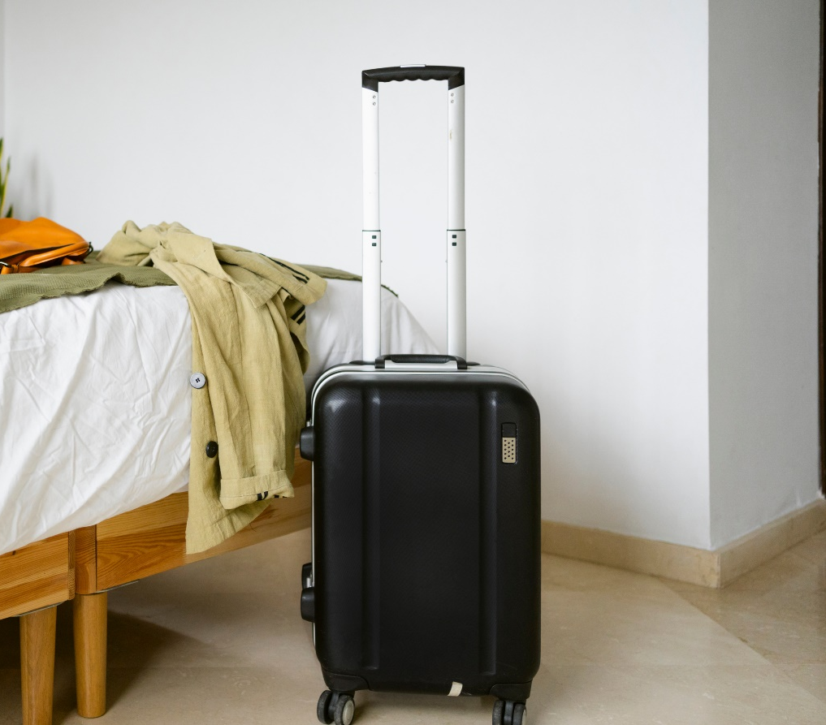



Nome da propriedade

Data: DD/MM/AA
Número de registro do hóspede: 0000
- Informações do hóspede
Nome completo
Endereço | Cidade, estado, CEP, país
Telefone
E-mail
Número de identificação/passaporte
Nacionalidade

- Detalhes da reserva
Número de referência da reserva
Data de check-in
Data de check-out
Tipo de quarto | Solteiro, duplo, suíte, etc.
Número do quarto (atribuído no check-in)
Número de hóspedes | Total
Adultos | 0
Crianças | 0

- Dados de pagamento
Método de pagamento
Tipo de cartão
Número do cartão (últimos quatro dígitos)
Nome do titular do cartão | Solteiro, duplo, suíte, etc.
Endereço de cobrança (se for diferente do endereço residencial)
Assinatura de autorização

- Informações adicionais
Solicitações especiais | Cama extra, check-out tardio, preferências alimentares, etc.
Comodidades/serviços escolhidos | Wi-Fi, café da manhã, transporte para o aeroporto, etc.
Informações de contato de emergência | Nome e número de telefone

- Jurídico e políticas
Eu, abaixo assinado, reconheço e concordo com as políticas do hotel, incluindo:
- Política de cancelamento
- Política para fumantes
- Hora de check-out
- Contrato de responsabilidade

Assinatura do hóspede

- Somente para uso do hotel
Data e hora do check-in
Nome da equipe/funcionário atribuído
Número do último cartão-chave
Notas/Observações | VIP, descontos especiais, etc.

AVISO DE ISENÇÃO DE RESPONSABILIDADE

Artigos, modelos ou informações disponibilizados pela Smartsheet no site são apenas para referência. Trabalhamos para manter as informações atualizadas e corretas, mas não damos garantia de qualquer natureza, seja explícita ou implícita, a respeito da integridade, precisão, confiabilidade, adequação ou disponibilidade do site ou das informações, dos artigos, dos modelos ou dos gráficos relacionados contidos no site. Portanto, toda confiança que você depositar nas informações será estritamente por sua própria conta e risco.

